[学术诚信遭挑战！东北大学与中国医科大学附属第一医院合作论文图片被指与早先论文重复](https://mp.weixin.qq.com/s?__biz=MzkyNTc2OTI4Mw==&mid=2247491793&idx=2&sn=9a649a02bd881149604237c168721ca8&chksm=c01432b2035b733be0e1a9e996c4d011ac9c69bc652f89c3717aa56a929e656cc70c4f8a680b&scene=126&sessionid=1742564955)

[慧眼学术](javascript:void(0);)2025-03-21 21:44:56中国香港





**论文信息**

2015年5月，**东北大学辽宁省高校硼资源综合利用与硼材料重点实验室，中国医科大学附属第一医院**在International Journal of Nanomedicine期刊上发表一篇标题为“Nanoscale TiO2 nanotubes govern the biological behavior of human glioma and osteosarcoma cells”**纳米二氧化钛纳米管控制人神经胶质瘤和骨肉瘤细胞的生物学行为**的论文被质疑。

本工作得到了国家自然科学基金(50872019，51002027)、博士后基金(2013M530930)、辽宁省教育厅科研项目基金(L2012084)、中央高校基础科学研究基金(N130402001)、辽宁省自然科学基金(2013021075)和中国医科大学附属第一医院科研基金（fsfh1304）对本工作的支持。

doi: 10.2147/ijn.s71622

第一作者：东北大学 Ang Tian

通讯作者：东北大学 Xiangxin Xue（音译：薛向欣）

中国医科大学附属第一医院 Anhua Wu（音译：吴安华）

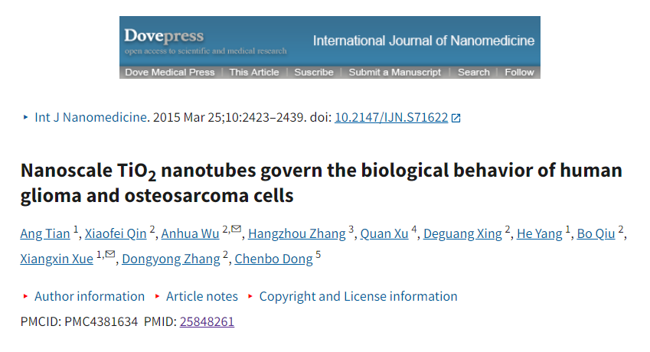

**质疑信息**

**2025年3月，Sholto David在 Pubpeer 论坛上发表评论：**

大约在同一时间发表的两篇论文分享了不同描述的图像。我不清楚哪篇论文具有优先权。请作者检查并评论？

* 10.2147/ijn.s71622
* 10.1038/bjc.2014.435

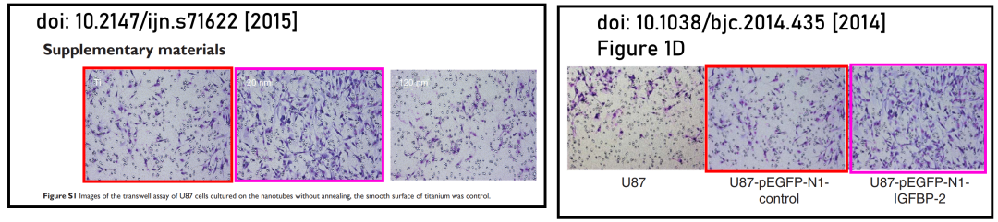

**经过慧眼学术再次查重后发现大量重复。（见下图）**

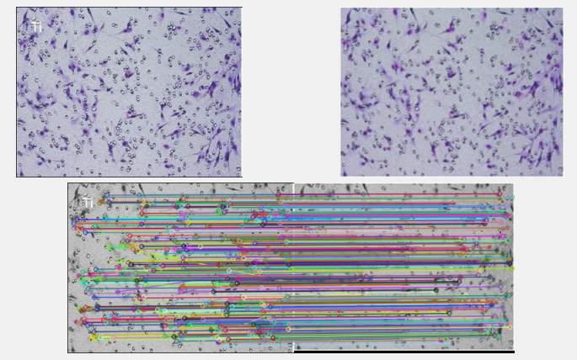

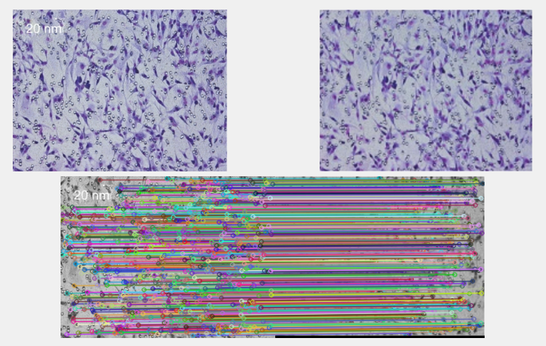

消息来源：

https://pubpeer.com/publications/4A3EB4ADCB07B52D2F21C9F4C3698E

声明：

若认为本内容侵犯您或者单位的权益，请速与我们联系并详述侵权情况。我们将依法快速处理，移除涉嫌侵权内容。

联系QQ   1729349097

**往期推荐:**

[引爆全网的学术不端克星神器！一键本地检测，全网最低价，再也不用担心图片误用和第三方图片造假的神器来啦](https://mp.weixin.qq.com/s?__biz=MzkyNTc2OTI4Mw==&mid=2247484961&idx=1&sn=d8a51a591fb0c959e88bc92de949b52c&scene=21#wechat_redirect)

[委员建议：将学术不端行为与其他造假行为一样入“罪”](https://mp.weixin.qq.com/s?__biz=MzkyNTc2OTI4Mw==&mid=2247491231&idx=1&sn=bf06908b0e9e428754f6000aee228d8e&scene=21#wechat_redirect)

[造假疑云再升级！中国疾病预防控制中心病毒病预防控制所论文图片被指“一图多用”](https://mp.weixin.qq.com/s?__biz=MzkyNTc2OTI4Mw==&mid=2247491708&idx=1&sn=0dbe4c086ba819669c850d693b2fb937&scene=21#wechat_redirect)

[南京中医药大学附属医院放射科主任团队研究被指问题重重，多图重叠成焦点](https://mp.weixin.qq.com/s?__biz=MzkyNTc2OTI4Mw==&mid=2247491708&idx=2&sn=5338a9fdda1f2807a34fe1be499c78cf&scene=21#wechat_redirect)

[中国人民解放军总医院，兰州大学，北京大学联合研究被曝数据异常，科研诚信亮红灯？](https://mp.weixin.qq.com/s?__biz=MzkyNTc2OTI4Mw==&mid=2247491645&idx=1&sn=1e24b8f47919713e6b4a8947f9407ee6&scene=21#wechat_redirect)